Jednotky obsahu
Jednotky obsahu jsou odvozeny od jednotek délky. Hlavní jednotkou je 1 metr čtvereční – 1 m². 1 metr čtvereční představuje obsah čtverce o délce strany 1 metr,
Další jednotky:
1 ar – 1 a – obsah čtverce o délce strany 10 m
1 hektar – 1 ha – obsah čtverce o délce strany 100 m
1 kilometr čtvereční – 1 km² – obsah čtverce o délce strany 1 km
1 decimetr čtvereční – 1 dm² – obsah čtverce o délce strany 1 dm
1 centimetr čtvereční – 1 cm² – obsah čtverce o délce strany 1 cm
1 milimetr čtvereční – 1 mm² – obsah čtverce o délce strany 1 mm
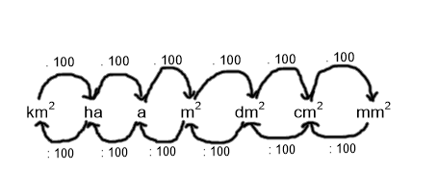
Převody jednotek

Tabulka převodů jednotek
km² | ha | a | m² | dm² | cm² | mm²
1 | 100 | 10 000 | 1 000 000 | 100 000 000 | 10 000 000 000 | 1 000 000 000 000
0,01 | 1 | 100 | 10 000 | 1 000 000 | 100 000 000 | 10 000 000 000
0,0001 | 0,01 | 1 | 100 | 10 000 | 1 000 000 | 100 000 000
0,000001 | 0,0001 | 0,01 | 1 | 100 | 10 000 | 1 000 000
0,00000001 | 0,000001 | 0,0001 | 0,01 | 1 | 100 | 10 000
0,0000000001 | 0,00000001 | 0,000001 | 0,0001 | 0,01 | 1 | 100
0,000000000001 | 0,0000000001 | 0,00000001 | 0,000001 | 0,0001 | 0,01 | 1
Při převádění z větších jednotek na menší, posouváme desetinnou čárku o příslušný počet míst doprava (násobíme).
Při převádění z menších jednotek na větší, posouváme desetinnou čárku o příslušný počet míst doleva (násobíme).

Cvičení:
1. Převeď na jednotky uvedené za rovnítkem:
a) $15 m^{2}= {dm}^{2}$ b) $2 700 {mm}^{2}= {cm}^{2}$
c) $0,02 {dm}^{2}= {cm}^{2}$ d) $25,9 {cm}^{2}= m^{2}$
e) $0,7 {km}^{2}= a$ f) $456 ha= {km}^{2}$
2. Město vypsalo výběrové řízení na využití pozemku u náměstí. Podmínkou je, že zastavěná plocha nesmí přesáhnout 74,25 m². Úřednice kroutí hlavou, každý z architektů poslal údaje o zastavěné ploše v jiných jednotkách. Pomoz úřednici vyřadit projekty, které nesplňují podmínku.
a) fa. Stavíto – 0,00007 km²
b) fa. Postavmeto – 7 480 dm²
c) fa. Stavímesami – 705 000 cm²

3. Doplň jednotky obsahu tak, aby platily následující rovnosti:

a) $306 mm^{2}= 0,0306$ b) $274,3 {cm}^{2}=0,02743$
c) $0,86 {dm}^{2}=8600$ d) $0,02 m^{2}=2$
e) $21,15 {km}^{2}= 211 500$ f) $2,06 ha= 0,0206$

4. Doplň řadu:
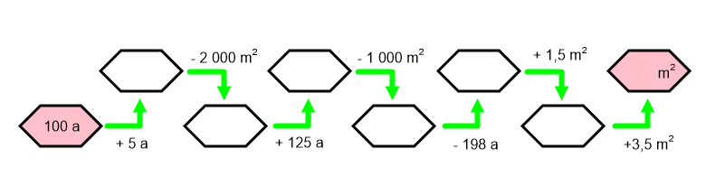

5. Rozhodni o každém z následujících tvrzení, zda je pravdivé, či ne.
a) $13 m^{2}+1,2 {dm}^{2}+7 {cm}^{2}= 130 127 {cm}^{2}$ ANO - NE
b) $6,6 m^{2}+21 {dm}^{2}= 681 {dm}^{2}$ ANO – NE
c) $3 m^{2}+12 {cm}^{2}= 3012 {cm}^{2}$ ANO – NE
d) $5 dm^{2}+12 {mm}^{2}= 5 012 {mm}^{2}$ ANO – NE
e) Obrazec, který je složený z devíti čtverců
se stranou délky 40 cm, má obsah 1,44 m². ANO - NE

